Республика Дагестан
Министерство образования и науки республики Дагестан
Буйнакское районное управление образования
МКОУ «Акайталинская СОШ»
368200 РД, Буйнакский район сел. Акайтала ул. Центральная, тел. 89288734195
Форма 1
Отчет
о реализации «Комплексного плана противодействия идеологии терроризма в Российской Федерации на 2019-2023 годы
в Республике Дагестан» в 2020- 2021 году
за 4 квартал 2020 года
Наименование муниципального образования
Мероприятия по разъяснению сущности терроризма и его общественной опасности, формированию стойкого неприятия обществом, прежде всего молодёжью, идеологии терроризма в различных её проявлениях
- Наименование образовательной организации МКОУ «Акайталинская СОШ»
№ | № пункта Комплексного плана | Наименование мероприятия | Прикрепить ссылку на информацию по проведенному мероприятию  (на сайте школы) | Приглашенные лица | Ответственные исполнители | Общий охват учащихся | Количество детей «группы риска», участвовавших в данном мероприятии
1 | 1 | Единый урок добра о толерантности | https://akayt.dagestanschool.ru/?section_id=110 |  | Заместитель директора по ВР Абакарова И. Д., старшая вожатая – Ражабова Х. А. | 34
2 | 2 | Классный час «Магомед Нурбагандов – герой нашего времени» | https://akayt.dagestanschool.ru/?section_id=110 |  | Классный руководитель 6 класса – Бациков А. Ш. | 12
3 | 3 | Акция - распространение памяток: «О противодействии терроризму» | https://akayt.dagestanschool.ru/?section_id=149 |  | Зам. директора по ВР Абакарова И. Д.  Зам. по безопасности Меджидов Х. Х. | 24
4 | 4 | Круглый стол: «Распространение экстремистских взглядов среди молодежи» | https://akayt.dagestanschool.ru/?section_id=149 |  | Зам. директора по ВР Абакарова И. Д., | 58
5 | 5 | Просмотр фильма : «Терроризм – это зло…» | https://akayt.dagestanschool.ru/?section_id=110 |  | Заместитель директора по ВР – Абакарова И. Д. | 28
ИТОГО
Количество проведенных мероприятий (указать формы мероприятий, например, классные часы__/беседы__/встречи с представителями правоохранительных органов__ и т.д.) |  |  |  | Количество приглашенных лиц  (представителей религиозных организаций__/общественных организаций___/деятелей культуры и искусства___/правоохранительных органов___ и т.д.) |  | Количество охваченных учащихся (общий охват/дети «группы риска»)  58, детей группы риска нет
Урок – 1/ классный час- 1/ круглый стол - 1/ акция – 1/просмотр видеофильма - 1 |  |  |  | Религиозный деятель 1

- 31 октября 2020 года в МКОУ «Акайталинская СОШ» под руководством заместителя директора по ВР Абакаровой И. Д. и старшей вожатой Ражабовой Х. А. был проведен единый урок Добра о толерантности среди учащихся 5-10 классов (34 уч.)

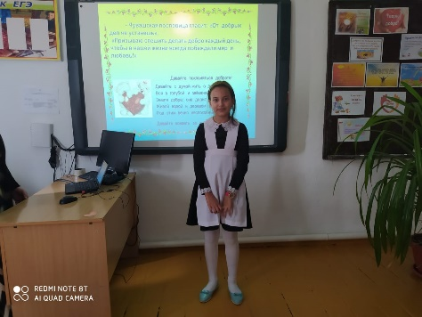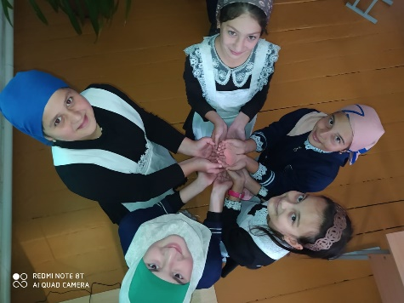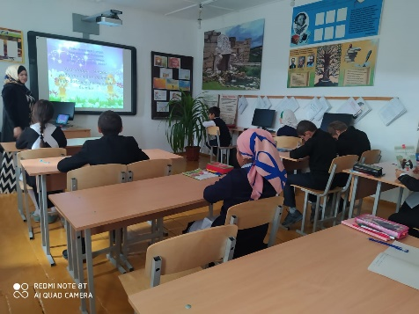

- 12 ноября 2020 года в МКОУ «Акайталинская СОШ» классный руководитель 6 класса (12 уч.) провел классный час на тему: «Магомед Нурбагандов – герой нашего времени».

. 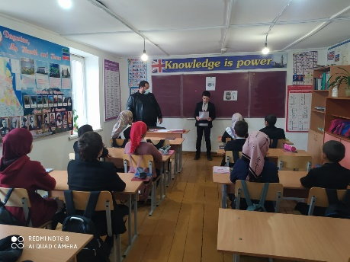 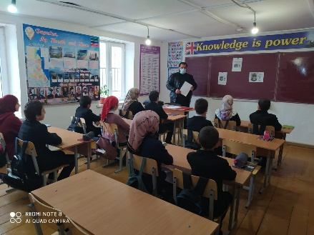

- 25 ноября в МКОУ «Акайталинская СОШ» прошел круглый стол на тему: «Распространение экстремистских взглядов среди молодежи» для учащихся 5-10 классов (58 уч.)
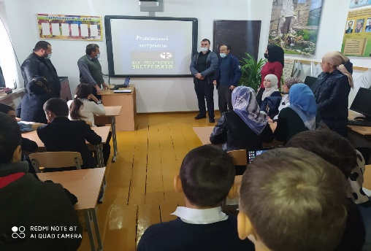

28 ноября 2020 года в МКОУ «Акайталинская СОШ» заместитель директора по ВР Абакарова И. Д. организовала акцию-раздачу памяток «О противодействии терроризму».
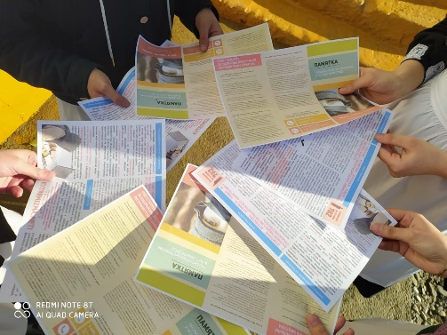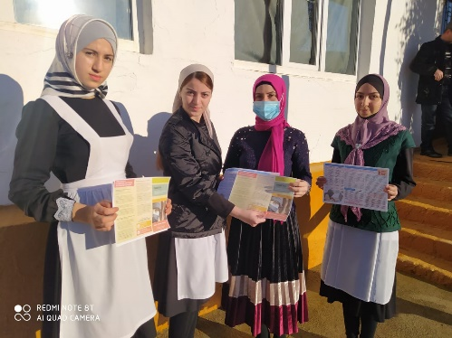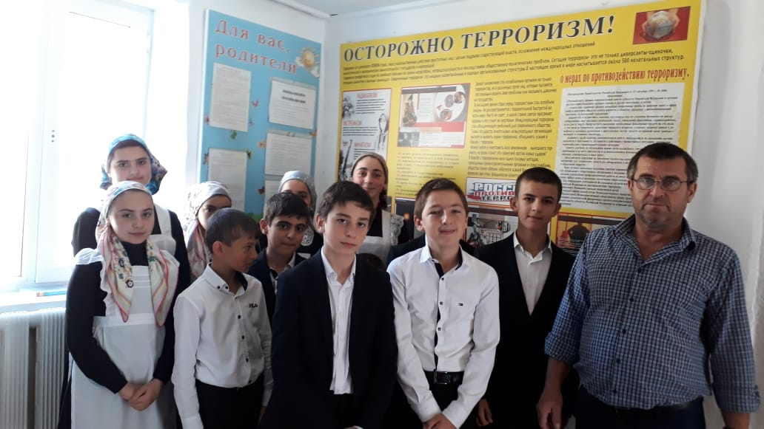

- 2 декабря 2020 года в МКОУ «Акайталинская СОШ» был организован просмотр фильма «Терроризм – это зло…» для учащихся 7-10 классов (28 уч.)

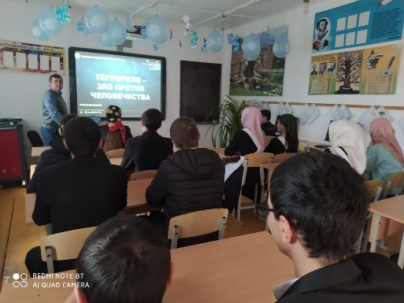

Дополнительно приложить пояснительную записку с информацией о проведенных мероприятиях, с вложением фото (не более 3-х листов)
Необходимо указать ФИО, должность участников (представителей религиозных, общественных организаций, деятелей культуры и искусства, правоохранительных органов и т.д.) участие которых обязательно
Общее количество мероприятий необходимо указывать по каждой форме проведенных мероприятий

